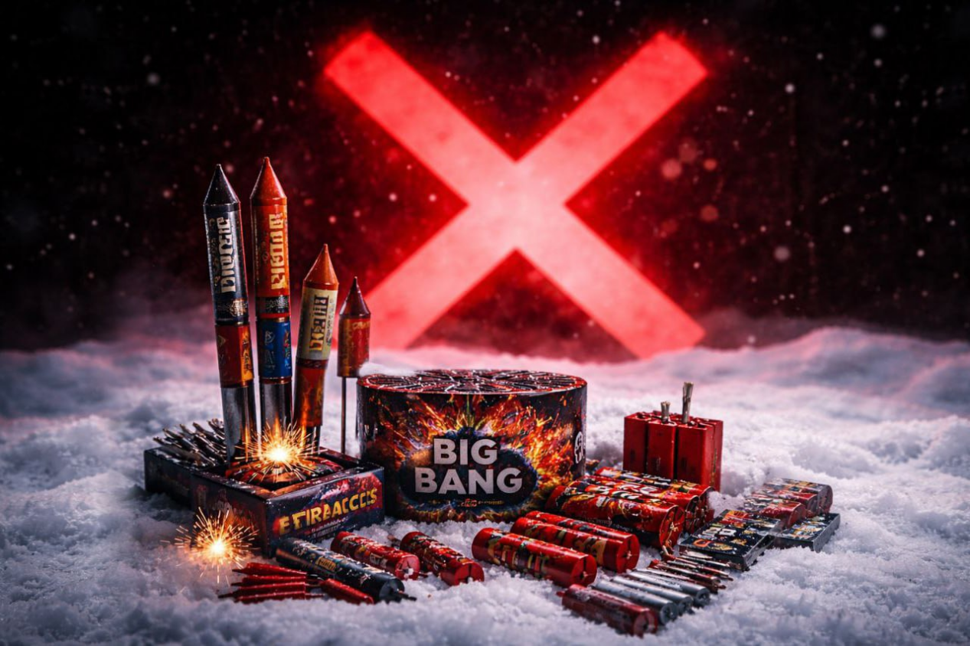
В Беларуси действуют жесткие ограничения на оборот и использование пиротехники, установленные постановлением Совета Министров Nº3 от 3 января 2025 года. На территории страны запрещена розничная и оптовая торговля пиротехническими изделиями 2-5 классов опасности (салюты, мощные петарды, ракетницы
Несанкционированное • ИСПОЛЬЗОВАНИЕ пиротехнических средств в общественных местах расценивается как МЕЛКОЕ ХУЛИГАНСТВО (ст. 19.1.
КоАП РБ), за совершение которого предусмотрен ШТРАФ от 2 ДО 30 БАЗОВЫХ ВЕЛИЧИН или административный арест на срок до 15 суток.
В свободной продаже остаются только изделия 1-го класса опасности:
• Бенгальские огни.
• Хлопушки.
• Тортовые фонтаны («холодные огни»).
Продажа таких изделий запрещена лицам моложе 16 лет.

